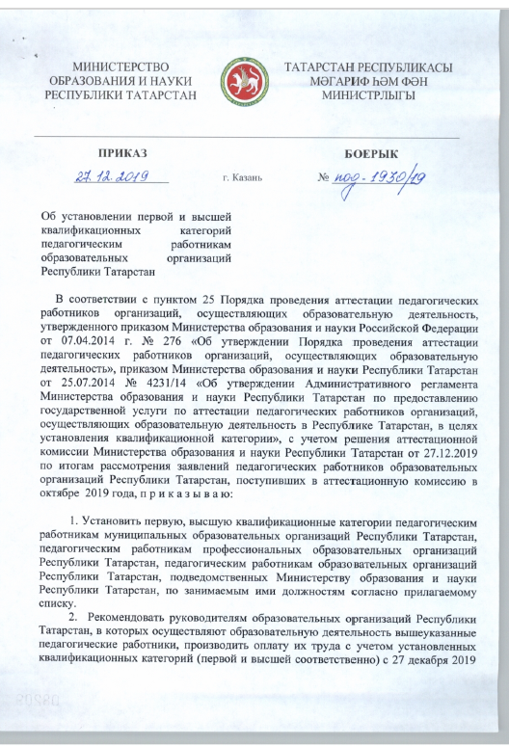

Список педагогов получивших первую и высшую квалификационную категорию в декабре 2019 года.

№ | ФИО | должность | Установлена категория
1 | Данилова Наталья Владимировна | Учитель-логопед | Первая
2 | Хамидова Галия Зубаировна | Воспитатель | Высшая
3 | Никитина Наталья Петровна | Воспитатель | Высшая
4 | Донскова Ольга Юрьевна | Воспитатель | Высшая
5 | Сафиулова Фания Минсалимовна | Воспитатель | Высшая
6 | Мандрейкина Светлана Филиповна | Воспитатель | Высшая
7 | Аввакумова Наталия Андреевна | Воспитатель | Высшая

